Ďakujeme za dôveru, ktorú ste do nás vložili a za výber nášho produktu.
V posledných rokoch sme vyvinuli maximálne úsilie, aby sme zabezpečili, že varovania, pokyny a bezpečnostné pokyny sa vzťahujú na všetky riziká spojené s rekreáciou v našich vírivkách a záhradných vaniach. Napriek tomu je dôležité mať na pamäti, že pri akejkoľvek činnosti vo vode by sa mala vždy používať opatrnosť, umiernenosť a zdravý rozum.
Uschovajte si túto príručku pre budúce použitie. Pred inštaláciou a používaním karpatských víriviek. Pozorne si prečítajte, pochopte a postupujte podľa všetkých informácií v tejto príručke. To vám umožní vychutnať si bezpečnú, hygienickú a bezproblémovú prevádzku zariadenia po mnoho rokov.
Aby bola dodržaná záruka na výrobok, musí byť inštalovaný elektrikárom s platným kvalifikačným certifikátom SEP na úrovni najmenej "D" a musí byť používaný v súlade s požiadavkami tejto príručky.

Obsah:
Kapitola 1. Technické špecifikácie a zamýšľané použitie výrobku 3
1.1 Technické špecifikácie 3
1.2 Zamýšľané použitie výrobku 4
Kapitola 2. Bezpečnostné informácie 5
2.1 Vysvetlenie piktogramov na výrobku 5
2.2. Upozornenia 8
Kapitola 3. Tipy na správnu inštaláciu produktu 13
3.1 Umiestnenie vane / vírivky na pozemku 13
3.2 Príprava podkladu pre vírivku / záhradnú vaňu 13
3.3 zhromaždenie 14
3.4 Inštalácia elektrického systému a pripojenie k elektrickej sieti 19
3.5 Prístup k elektrickému systému spotrebiča 20
3.6 Uvedenie do prevádzky a používanie vírivky 24
Kapitola 4. Tipy na správnu prevádzku a údržbu produktu 26
4.1 Všeobecné tipy pre správnu prevádzku 26
4.2 Úprava vody 27
4.3 Čistenie spotrebiča 32
4.4 Údržba a kontroly 35

Kapitola 1. Technické špecifikácie a zamýšľané použitie výrobku

1.1 Technické špecifikácie
Typ/ model: | Kúpací sud OLT H
Maximálny počet osôb, ktoré môžu používať vírivku súčasne: | 4
Typ inštalácie: | Nad zemou
Miesto inštalácie: | Len vonku – pozrite si tento návod
Celkové maximálne vonkajšie rozmery: | Priemer 200cm
Požadovaný typ podkladu na založenie: | Vyrovnané, kalené. Napr.: betónový poter, dlažobné kocky, železobetónová terasa, betónové platne
Kapacita – efektívny objem vody: | 900 l
Maximálna hĺbka vody: | 85cm (zdola prsteň)
Čistá hmotnosť bez vody: | 210 kg
Hmotnosť výrobku naplneného vodou na odporúčanú hladinu vody: | 1110 kg
Výrobné vybavenie zahrnuté vo výrobku: | - Kompletná pec z nehrdzavejúcej ocele  - Zabudovaný filtračný systém  - Vírivkový systém s 10 tryskami voda-vzduch  - ohrievač s manuálnym termostatom  - čerpadlo 1,1 kW a 0,37 kW  - Elektrická rozvodná skrinka  - LED podvodné osvetlenie  - prípad  - tepelná izolácia  - 2 svorky z nehrdzavejúcej ocele  - Kryt komína z nehrdzavejúcej ocele  - Zateplený kryt  - vstupné schody  - odtok  - Manuálny

1.2 Zamýšľané použitie výrobku
Výrobok bol navrhnutý výlučne na vonkajšie použitie v domácich podmienkach a nie je určený na použitie vo verejných zariadeniach.
Domáce použitie znamená použitie iba majiteľom, členmi domácnosti a ich hosťami, a to aj v prípade príležitostného prenájmu. V žiadnom prípade však nejde o zariadenie určené na inštaláciu v hoteloch, rekreačných zariadeniach, športových zariadeniach a podobne.

Kapitola 2. Bezpečnostné informácie

2.1 Vysvetlenie piktogramov na výrobku
Pri používaní vírivky/vane neustále dohliadajte na deti.
Nebezpečenstvo! - riziko náhodného utopenia (najmä u detí mladších ako 5 rokov).
Je potrebné dbať na to, aby sa zabránilo neoprávnenému prístupu detí do vírivky/záhradnej vane. To môže dosiahnuť dospelá osoba, ktorá zabezpečí prístupové prostriedky alebo nainštaluje bezpečnostné zariadenie do vírivky/záhradnej vane. Aby sa predišlo nehodám pri používaní vírivky, deti by mali byť vždy pod dohľadom kompetentnej dospelej osoby.
Je nevyhnutný nepretržitý, aktívny a ostražitý dohľad kompetentnej dospelej osoby nad slabými a neplavcami kompetentnou dospelou osobou (vzhľadom na to, že deti mladšie ako päť rokov sú najviac ohrozené utopením)
Slabí plavci alebo neplavci by mali nosiť osobné ochranné prostriedky, najmä ak používajú vírivku / záhradnú vaňu.
 | Zákaz skákanie do vody.
 | Pozrite si používateľskú príručku.
 | Zákaz strkania prstov a predmetov do dýzy.
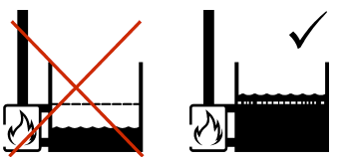 | Ohrev vody je možné spustiť až po naplnení vírivky/vane na požadovanú hladinu vody. Za žiadnych okolností by ste nemali začať ohrievať vírivku / vaňu, ak je ľad.
Upozornenie: horúci povrch
Pred inštaláciou pece sa uistite, že sú dodržané všetky bezpečnostné rozmery uvedené v tejto príručke. Žiadne elektrické zariadenia, drôty alebo horľavé materiály by nemali byť v tesnej blízkosti ako bezpečné. Pred zapálením ohňa v kachliach sa uistite, že v tesnej blízkosti kachlí nie sú žiadne horľavé alebo nepotrebné predmety. v kachliach je možné spustiť, keď hladina vody dosiahne 10 cm od horného okraja nádrže.
POZNÁMKA! Rukoväte sa počas prevádzky pece zahrievajú. Pomocou ochranných rukavíc otvárajte a zatvárajte dvierka pece a popolník.
Počas prevádzky kachlí sa zahrieva komín a komínový kryt. Nedotýkajte sa horúcich komponentov! Riziko popálenia!
Deti sa nesmú približovať k sporáku – zabezpečte dozor!
 | Ak sa chystáte používať vírivku / vaňu počas zimy, nezabudnite udržiavať vodu vždy pri teplote 15 stupňov. Porušenie tohto pravidla spôsobí trvalé poškodenie zariadenia a ohrozí životy používateľov. Kedykoľvek si všimnete, že voda je zamrznutá v ktorejkoľvek časti zariadenia, mali by ste sa úplne zdržať používania zariadenia, odpojiť ho od napájania a kontaktovať servis výrobcu.

2.2. Upozornenia
Ľudia trpiaci akýmikoľvek chorobami (najmä ľudia s hypertenziou, poruchami zrážanlivosti krvi, srdcovými chorobami, ľuďmi s tromboembolickou vaskulitídou, cukrovkou alebo hypertyreózou) by mali pred použitím vírivky / vane vyhľadať lekársku pomoc. Ľudia, ktorí používajú lieky, by mali pred použitím vírivky vyhľadať lekársku pomoc, pretože niektoré lieky môžu spôsobiť ospalosť, zatiaľ čo iné môžu ovplyvniť srdcovú frekvenciu, krvný tlak a krvný obeh.
Nadmerná teplota vody môže spôsobiť poškodenie plodu v prvých mesiacoch tehotenstva, takže ženy by mali obmedziť teplotu vody vo vani / vani a čas, kedy v nej zostávajú, a mali by vyhľadať lekársku pomoc.
Ľudia s ranami alebo vonkajšími infekciami nesmú používať kúpeľ.
Nekúpte sa ihneď po namáhavom cvičení.
Nikdy nespite vo vani, pretože to predstavuje riziko utopenia.
Konzumácia alkoholu, drog alebo liekov pred alebo počas používania vírivky môže viesť k strate vedomia s možnosťou utopenia.
Za žiadnych okolností by ste nemali prekročiť povolený počet ľudí, ktorí používajú vírivku súčasne.
Pri vstupe a výstupe z vírivky/vane je potrebná mimoriadna opatrnosť. Mokré schody sú klzké, pošmyknutie môže predstavovať riziko zranenia.
Pred použitím vane alebo vírivky je potrebné skontrolovať jej technický stav. Najmä stav odtokových ochranných roštov. Nie je dovolené používať vírivku / vaňu, ak je mriežka poškodená alebo odstránená.
Teplota vody vo vírivke/vani nesmie prekročiť 40 °C. Nižšia teplota vody sa odporúča pre malé deti a pri dobe používania dlhšej ako 10 minút. Pred použitím vírivky / vane sa odporúča vyhľadať lekársku pomoc.
Užívateľ by mal skontrolovať teplotu vody pred vstupom do vírivky / vane pomocou teplomeru. Aby sa zabránilo nesprávnemu odčítaniu, voda by sa mala pred meraním miešať, aby sa horúca povrchová voda zmiešala s chladnejšou vodou pod ňou.
Počas kúpania nepoužívajte predmety zo skla alebo iných rozbitných alebo ostrých materiálov. Mal by sa používať iba nerozbitný riad.
Nerozoberajte žiadne časti vane alebo vírivky, pretože by mohlo dôjsť k zraneniu.
Vyhnite sa neustálemu ponoreniu hlavy pod vodu.
Počas kúpania neprehĺtajte vodu.
Ak vírivka / vaňa nie je v prevádzke alebo pod dohľadom, odstráňte všetky hračky z vírivky a jej okolia, aby ste zabránili prilákaniu detí.
Počas kúpania musí byť ochranný kryt úplne odstránený a umiestnený mimo vírivky/vane za hygienických podmienok.
Keď sa vírivka / vaňa nepoužíva, je absolútne nevyhnutné použiť kryt, aby sa zabránilo neoprávnenému prístupu do vírivky/vane - oba zámky / ochranné zariadenia musia byť zatvorené. Použitie ochranného krytu výrazne znižuje spotrebu energie potrebnej na ohrev vody.
Použite značky umiestnené na vírivke / vírivke vo vzdialenosti do 2 m od vírivky, na jasne viditeľnom mieste.
Určite kompetentnú dospelú osobu, ktorá bude dohliadať na vírivku zakaždým, keď sa používa.
Bariéry, ochranné zariadenia, alarmy a podobné bezpečnostné zariadenia sú cennými pomôckami, ale nenahrádzajú stály a kompetentný dohľad dospelých.
Nie je dovolené odstraňovať schody, kým sú ľudia vo vírivke.
Veľkosť sacích dýz bola prispôsobená špecifickému prietoku vody produkovanému čerpadlom. Ak potrebujete vymeniť sací ventil alebo čerpadlo, uistite sa, že prietoky sú kompatibilné. Nikdy nepoužívajte vírivku/vaňu, ak sú sacie spoje poškodené alebo chýbajú. Nikdy nevymieňajte saciu vložku za takú, ktorá je dimenzovaná inak ako prietok uvedený na pôvodnej sacej armatúre. Obráťte sa na svojho predajcu alebo výrobcu.
Bezpečnostné vybavenie:
Záchranné vybavenie (napr. kruhová bója) sa odporúča uchovávať v blízkosti vírivky/vane.
Majte funkčný telefón a zoznam núdzových telefónnych čísel v blízkosti vírivky.
Vírivka / vaňa je vybavená sporákom na spaliny a je určená len na vonkajšie použitie.
Komínové a komínové dymovody sa nesmú čistiť, kým sú kachle v prevádzke alebo keď sú horúce.
Komín a dymovody by sa mali pravidelne čistiť a ak sa kachle dlhší čas nepoužívali. Neúplné spaľovanie paliva a nesprávne čistenie komína môže spôsobiť vznietenie sadzí nahromadených vo výfukových plynoch.
Na odstránenie popola použite kovovú nádobu, ktorá stojí pevne na zemi. V popole môžu byť horúce kúsky uhlíkov, takže nádoba, do ktorej sa popol naleje, by nemala byť umiestnená príliš blízko horľavých prvkov.
Neprekračujte odporúčané dávky chemikálií na úpravu vody.
Nedávkujte chemikálie ručne, kým sú prítomní kúpajúci sa.
Nepretržite monitorujte hodnoty pH.
Chemikálie uchovávajte uzamknuté na bezpečnom mieste mimo dosahu detí.
Pri použití vody vhodnej na plávanie (nepitnej) bez chemikálií by doba kúpania nemala presiahnuť jednu hodinu a doba ohrevu vírivky/vane by nemala presiahnuť 3 hodiny, aby sa zabránilo vzniku nežiaducich patogénnych mikroorganizmov.
Pri čistení by sa mali brať do úvahy aj miesta, kde môžete chodiť naboso a miesta na odpočinok v bezprostrednej blízkosti vane/vírivky, pretože sú tiež zdrojom znečistenia, ktoré sa potom prenášajú priamo do vody. Nezabudnite použiť žabky a inú protišmykovú obuv, keď opustíte vírivku pri jej používaní.
Riziko úrazu elektrickým prúdom:
Vo vzdialenosti 1,5 m od vonkajšieho okraja vírivky/vane nie je dovolené používať elektrické a elektronické zariadenia a predlžovacie káble a nie je možné inštalovať osvetlenie.
Vírivka alebo vaňa musí byť inštalovaná vo vzdialenosti najmenej 1,5 m od kovových povrchov, počítajúc od vonkajších okrajov.
Neinštalujte vírivku / vaňu pod nadzemné prívodné vedenie.
Nevykonanie pravidelnej údržby požadovanej v tejto príručke môže mať za následok poruchu jednotky. Za žiadnych okolností nepoužívajte nefunkčný spotrebič.

Kapitola 3. Tipy na správnu inštaláciu produktu

3.1 Umiestnenie vane / vírivky na pozemku
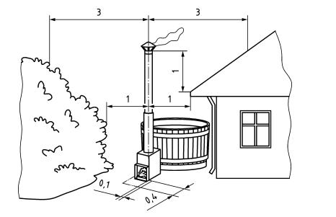
Aby sa zabránilo požiaru, je nevyhnutné dodržiavať minimálne vzdialenosti medzi pecou a jej časťami od stavebných prvkov, ako aj stromov, kríkov a iných horľavých predmetov. Odporúča sa, aby prístup do vírivky / vane bol mimo komína, aby sa zabránilo náhodnému dotyku komína používateľom. Pozrite si obrázok (vzdialenosti sú v metroch).
Odporúča sa, aby prístup do vírivky / vane bol čo najďalej od komína, aby sa zabránilo náhodnému dotyku komína používateľom.

3.2 Príprava podkladu pre vírivku / záhradnú vaňu
Substrát by mal byť kalený a rovný. Odporúča sa, aby zem bola väčšia ako zariadenie, aby sa uľahčil prístup k nej zo všetkých strán, čo je potrebné v prípade možnej poruchy. Substrát by mal byť schopný odolať tlaku 1500 kg. Odporúča sa vyrobiť betónový podklad z dlažobných kociek, železobetónovej drevenej terasy atď. Neumiestňujte prístroj na trávu, štrk, piesok alebo podobné povrchy, ktoré by mohli byť deformované hmotnosťou. Na poškodenie konštrukcie vane alebo vírivky v dôsledku nesprávnej inštalácie sa záruka výrobcu nevzťahuje. Stojí za zváženie použitie izolačnej základnej tkaniny pod vírivkou / vaňou, aby sa minimalizovali tepelné straty cez dno.

3.3 zhromaždenie
OLT H
1.Vstupné schody  2.Rošt  3. Dvere  4. Krbové sklo  5.Tyčový pánt  6. Turnbuckle  7.Skrutka M6 + matica  8.Komínové potrubie 1 z 2  9. Komínové potrubie 2 z 2  10. Kryt komína  11. Baldachýn | 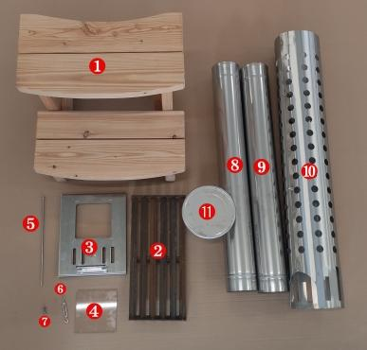
Odstráňte ochrannú fóliu z:  - obruče okolo vane – 2 ks,  - vyrobené z plechu obklopujúceho komín a kachle,  - kryt komína (10). | 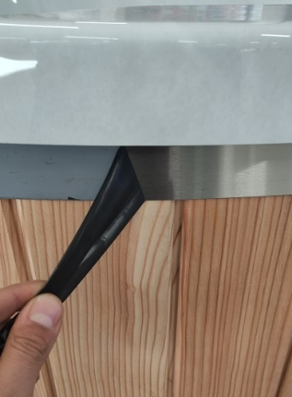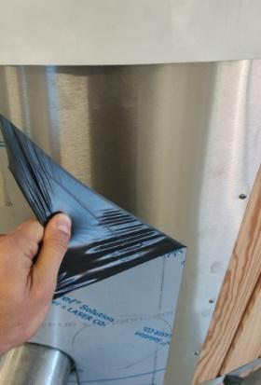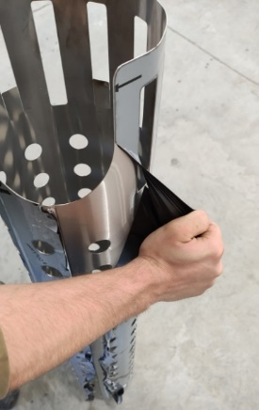
Vstupné schodíky (1) umiestnite pevne na pevný povrch na rovnakej úrovni ako vírivka. Mali by sa pridať schody a oprieť o vaňu. | 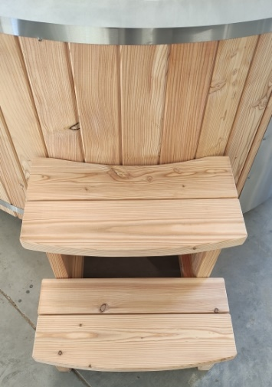
Rošt (2) vložte a umiestnite do rúry v správnom uhle - ako je znázornené na obrázku oproti.  Aby ste predišli zraneniam počas inštalácie, noste ochranné rukavice. | 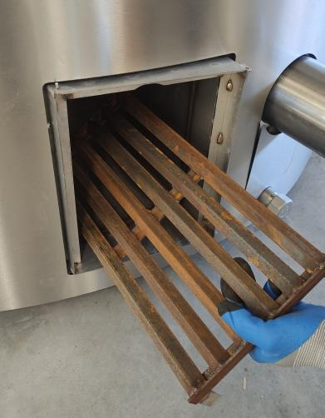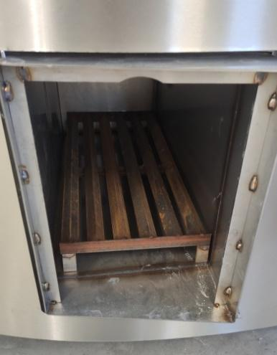
Namontujte krbové sklo (4).  Opatrne vložte sklo za spodný odpor vo dverách (3) a uzamknite ho hore skrutkou M6 (7). | 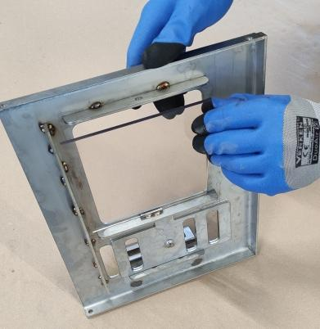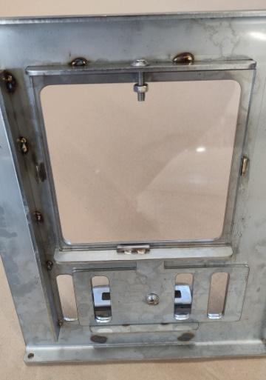
Namontujte dvierka pece (3) pomocou tyče (5) a posuňte ich cez otvory závesu pri kachliach v smere hore-dole. | 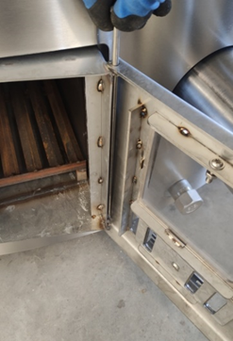
Zasuňte prvé komínové potrubie (8) do kolena zo sporáka. | 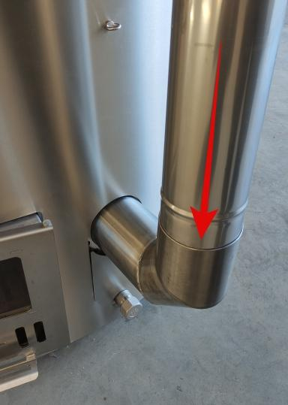
Naneste kryt (10) na prvé komínové potrubie (8) a potom stlačte krycie dosky (10) kolmo na vnútornú stranu komínového potrubia (8), aby ste vycentrovali a stabilizovali kryt komína. | 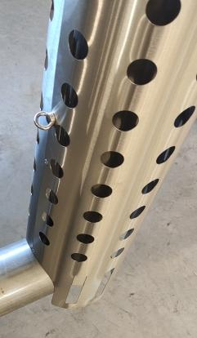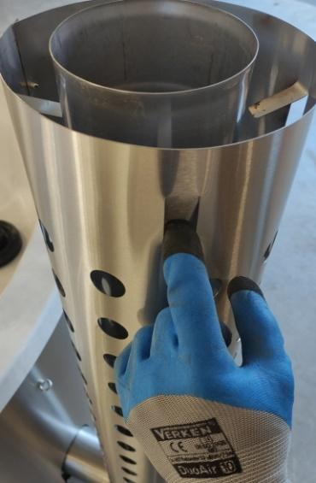
Zasuňte vrchlík (11) do druhého komínového potrubia (9) a potom zasuňte druhé komínové potrubie (9) s namontovanou strechou (11) do prvého komínového potrubia (8) | 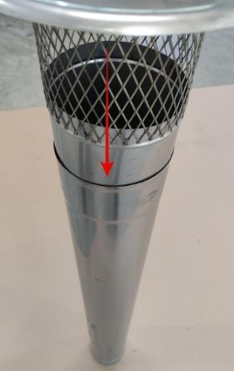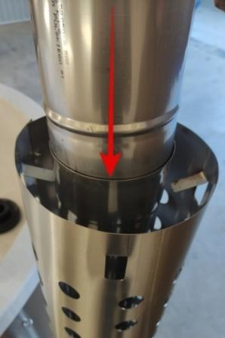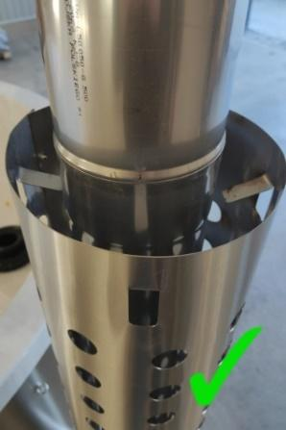
Odskrutkujte sponu (6) a najskôr ju položte na oko z nehrdzavejúcej ocele pripevnené na strane vane. Potom jemne zdvihnite kryt komína (10) a položte sponu (6) na druhé oko z nehrdzavejúcej ocele pripevnené k krytu komína (10). Utiahnite pracku (6), kým nestuhne. | 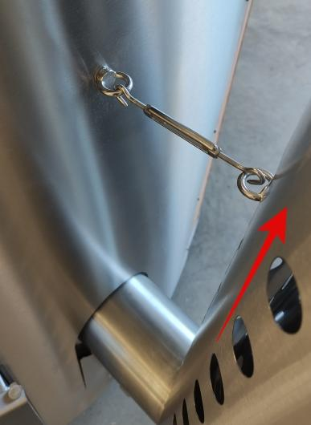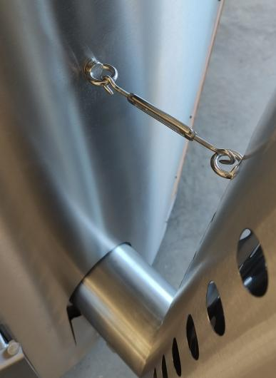
Nasaďte tepelný kryt na vaňu a rovnomerne pretiahnite golier krytu cez okraj vírivky. | 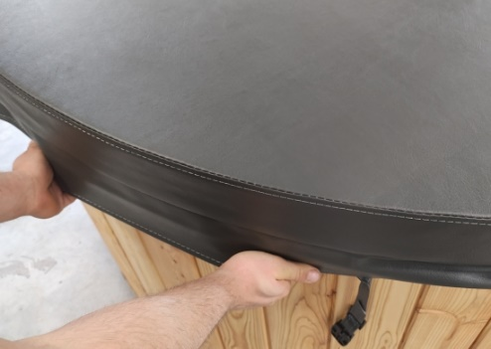
Držiak závesu umiestnite zodpovedajúcim spôsobom a upevnite ho priskrutkovaním na miesto pomocou priložených skrutiek (typ zásuvky PH2). Potom upravte dĺžku háčika veka pomocou remienka a pracky | 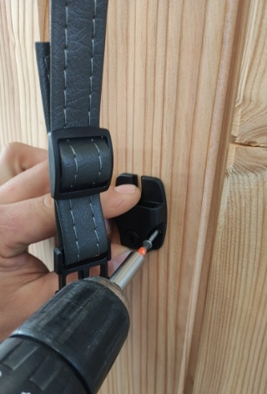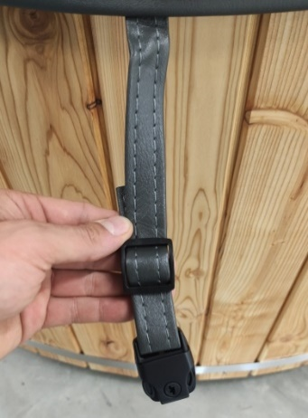

3.4 Inštalácia elektrického systému a pripojenie k elektrickej sieti
Vírivka/vaňa s vírivkou a/alebo osvetlením je elektrické zariadenie, ktoré môže pripojiť k elektrickej inštalácii iba elektrikár, ktorý má platné osvedčenie o kvalifikácii v oblasti energetických inštalácií a elektrických pohonných zariadení s dodatočnými oprávneniami na kontrolné a meracie práce, napr. s platným kvalifikačným osvedčením SEP minimálne na úrovni "D" a môže sa používať v súlade s požiadavkami uvedenými v tejto príručke.
Pri pripájaní spotrebiča k elektrickej sieti skontrolujte, či sa počas prepravy neuvoľnili svorky na elektrických kábloch.
Elektrické pripojenia musia byť vykonané podľa schém v tejto príručke.

3.5 Prístup k elektrickému systému spotrebiča
Prístup k kanálom vo vírivke/vani bol zabezpečený cez kontrolný panel priskrutkovaný skrutkami TORX T20. Umiestnenie panelu a skrutiek je uvedené v nasledujúcej tabuľke:
OLT H
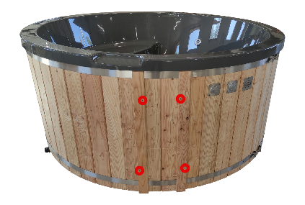
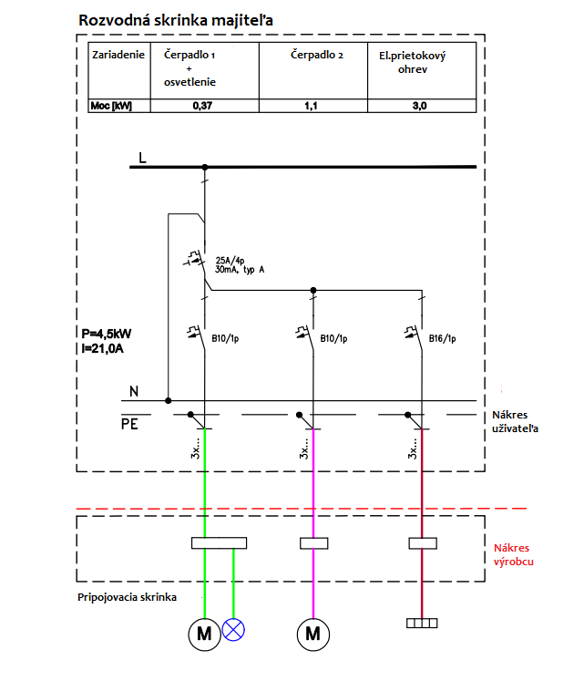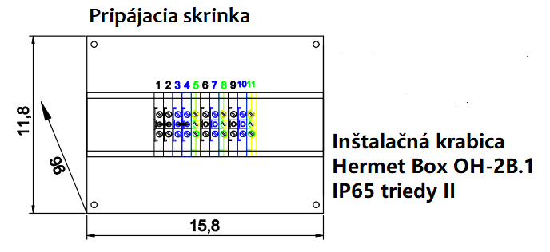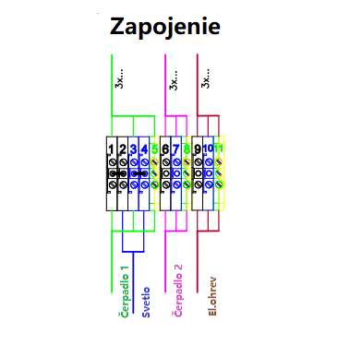

Vírivka / vaňa s vírivkou a / alebo osvetlením môže byť pripojená iba k sieti TN-S (pri ističi zvyškového prúdu s vypínacím prúdom do 30mA musí byť istič vybavený tlačidlom TEST, ktoré vám umožní skontrolovať inštaláciu).
Elektrické obvody, ku ktorým je vírivka alebo osvetlenie pripojené, nesmú dodávať energiu inému elektrickému zariadeniu a mali by byť chránené podľa priložených schém zapojenia.
Je nevyhnutné vytvoriť ekvipotenciálne väzbové spojenia s ekvipotenciálnou väzbou.
OLT H | 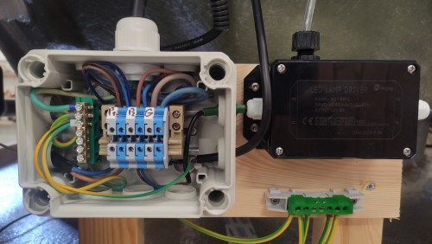

Pripojenie vírivky alebo vírivky a / alebo osvetlenia k inštalácii je možné iba pomocou spojovacej skrinky IP X5 (IP 55; vzdialenosť medzi kontaktmi všetkých stĺpov nie je menšia ako 3 mm).
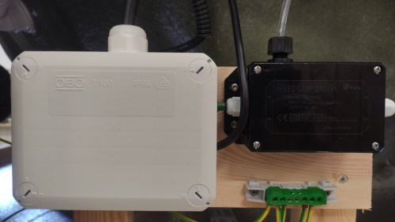
- Elektrický bod pripojenia vírivky alebo vírivky a / alebo osvetlenia musí mať meranie času vypnutia ističa zvyškového prúdu.
- Elektrická inštalácia musí byť vybavená ističom s kontaktnými medzerami na všetkých stĺpoch, aby sa zabezpečilo úplné odpojenie za prepäťových podmienok kategórie III.

3.6 Uvedenie do prevádzky a používanie vírivky
Pred použitím kachlí by mala byť vírivka alebo vaňa naplnená vodou na príslušnú úroveň, t.j. 10 cm od horného okraja. Pred použitím vírivky/vane si prečítajte časť 4.2 Úprava vody.
Ovládanie činnosti vírivky / záhradnej vane.
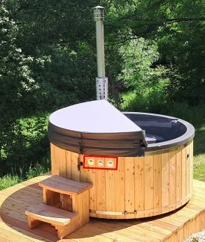
OLT H

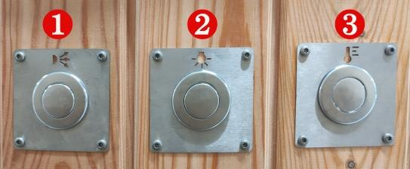
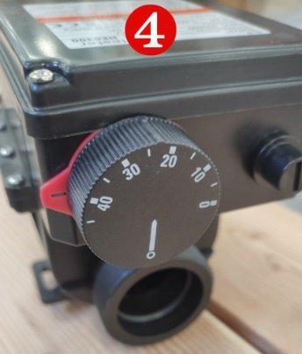
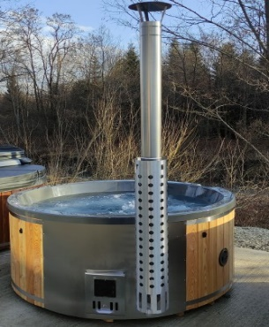

Tlačidlo č. 1 - Pneumatický spínač, ktorým zapíname alebo vypíname vírivku a filtráciu vody (jediným stlačením sa funkcia aktivuje/deaktivuje)
Tlačidlo č. 2 - Pneumatický spínač pre podvodné osvetlenie. Pri každom stlačení prepíname na ďalšiu farbu, kým sa nevypne.
Tlačidlo č. 3 - Pneumatický spínač pre elektrický ohrievač a filtráciu. Jediným stlačením sa zapne / vypne elektrický ohrievač a filtrácia vody.
4. Elektrický ohrievač s manuálnou reguláciou teploty. Prístup cez medzeru v audite.

Kroky by sa mali presunúť do vane alebo vírivky. Schody musia spočívať na spevnenom povrchu. Nesmú visieť vo vzduchu ani kopať do mäkkej zeme.
POZNÁMKA! Po použití vírivky alebo vane pri teplotách nižších ako O°C nezabudnite uvoľniť vodu z umývadla a kachlí. Na druhej strane, ak sa chystáte používať vírivku / vaňu v zime, nezabudnite udržiavať vodu vždy na teplote 15 stupňov. Porušenie tohto pravidla spôsobí trvalé poškodenie zariadenia a ohrozí životy používateľov. Kedykoľvek si všimnete, že voda je zamrznutá v ktoromkoľvek prvku zariadenia, mali by ste sa úplne zdržať používania zariadenia, odpojiť ho od napájania a kontaktovať servis výrobcu.
- Vo vírivkách a vaniach vybavených hydromasážou je potrebná osobitná opatrnosť pri používaní pri teplotách nižších ako 0 °C.
- Vo vírivkách a vaniach vybavených hydromasážou by ste sa mali starať o čistotu vody, používať bazénové chemikálie a pravidelne čistiť filter. Filter sa nesmie upchať, čo môže spôsobiť stagnáciu vody v systéme.

Kapitola 4. Tipy na správnu prevádzku a údržbu produktu

4.1 Všeobecné tipy pre správnu prevádzku
Táto časť poskytuje odporúčania a tipy na výrazné zníženie spotreby elektrickej energie a dosiahnutie pohodlného používateľského zážitku.

Vždy nasaďte kryt vírivky / vane, aby ste minimalizovali tepelné straty počas vykurovania medzi použitiami (ale nikdy nie vtedy, keď sa spotrebič používa). Aby ste maximalizovali izoláciu a minimalizovali energetické straty, uistite sa, že veko pevne prilieha podľa pokynov výrobcu. Odporúča sa, aby sa veko držalo nad zemou, keď sa nepoužíva, aby sa zachovala jeho čistota (a najmä čistota povrchu vo vírivke/vani obráteného k vode). Veko skladujte na vhodnom mieste, aby sa nepoškodilo alebo nepoškodilo.
Berte do úvahy, že komfortný teplotný rozsah počas používania môže byť nižší ako maximálna bezpečná teplota, t. j. 40 °C. Dávajte pozor na ďalšie upozornenia týkajúce sa teploty vody, ktoré sú uvedené v tejto príručke. Ak plánujete dlhšiu prestávku od používania spotrebiča, skontrolujte nastavenú teplotu vody a zvážte jej zníženie na čas, keď sa vírivka / vaňa nebude používať. V závislosti od vonkajších podmienok (ak priemerná denná teplota prekročí 15 °) zvážte úplné vypnutie kúrenia, ak nebudete spotrebič dlho používať, a nechajte cirkuláciu vody zapnutú.
Sušené (nie mokré) palivové drevo by sa malo používať na ohrev víriviek / vaní spaľujúcich drevo.
Osobitná pozornosť sa má venovať chemickej úprave vody (pozri časť 4.2). Tieto činnosti sú rozhodujúce ako pre pohodlie užívateľov, tak aj pre prevenciu celého spektra dermatologických problémov a infekcií vyplývajúcich z nedostatočného, nadmerného alebo nekompetentne vykonaného procesu úpravy vody. Nesprávne používanie chemikálií môže spôsobiť degradáciu alebo poškodenie povrchu vírivky / vane a ďalších komponentov zariadenia a nebude odstránené v záruke.
Dôrazne sa odporúča používať vodu z vodovodu na plnenie vírivky / vane, aby sa minimalizoval vplyv patogénnych mikroorganizmov a nežiaducich látok, ako sú minerály.

4.2 Úprava vody
Stav vody má priamy vplyv na bezpečnosť a komfort používania vírivky/vane.
Voda, ktorá nie je upravená alebo je nesprávne upravená, môže predstavovať hrozbu pre zdravie používateľov vírivky / vane, preto starostlivosť o správny stav vody je základnou zodpovednosťou majiteľa vírivky / vane.
OTESTUJTE STAV VODY
V závislosti od miesta spotreby bude mať voda rôzne vlastnosti. Aby sa získali jeho žiaduce, bezpečné (pozri tabuľku nižšie) parametre použitím vhodných činidiel, je potrebné otestovať jeho stav s použitím pásikov určených na tento účel, ktoré sú široko dostupné na trhu.
Dôrazne neodporúčame používať vodu odoberanú priamo z riek a jazier a zároveň odporúčame používať takzvanú vodu z vodovodu na naplnenie vírivky/vane, aby sa minimalizoval vplyv patogénnych mikroorganizmov a minerálov.
Testovanie vody by sa malo vykonávať vždy pred použitím vírivky, ale aspoň raz týždenne.
Parameter vody | Cieľ | Prijateľné minimum | Prijateľné maximum
pH (čím nižšie pH, tým kyslejšia voda, tým vyššie pH - tým zásaditejšia voda. Správna hodnota pH zvýši účinnosť dezinfekčných prostriedkov na vodu, zabráni tvorbe vodného kameňa a zakaleniu vody | 7,4 | 7,2 | 7,8
Prítomnosť voľného chlóru  (príliš nízka hladina spôsobí rast mikróbov a príliš vysoká spôsobí podráždenie očí, pľúc a pokožky) | 2 mg/l | 1 mg/l | 3 mg/l
Uhličitanová tvrdosť (TW) je množstvo vápnika rozpusteného vo vode. Príliš vysoká voda vedie k tvorbe vodného kameňa a zakaleniu, príliš nízka voda skracuje životnosť príslušenstva vane / vírivky | 100 mg/l | 75 mg/l | 150 mg/l
Celková zásaditosť (ZC) je celkový obsah hydroxidov, uhličitanov a hydrogenuhličitanov. Nevhodná hodnota spôsobí problémy so získaním/udržaním pH | 80 mg/l | 40 mg/l | 120 mg/l
Tvrdosť vody pri použití externej úpravovne vody | 50 mg/l | 25 mg/l | 75 mg/l

Testovanie vody sa môže vykonávať aj s presnejšími testovacími súpravami, napr. vo forme kontrolných kvapalín alebo tabliet. Bez ohľadu na typ použitej testovacej súpravy je dôležité súpravu správne skladovať, aby nestratila schopnosť presne určiť parametre vody.
VYVÁŽTE PARAMETRE VODY – BUDETE SA CÍTIŤ POHODLNE
Nižšie nájdete tabuľku, ktorá poskytuje návod, ako postupovať v procese úpravy vody, aby sa dosiahli vyvážené parametre vody, čo vedie k pocitu vysokého komfortu počas kúpania.
ALKALICKÁ VODA – TVORBA VODNÉHO KAMEŇA | pH nad 7,8 | APLIKUJTE REDUKČNÉ činidlo na meranie pH
COMFORT OPTIMUM | 7,4-7,8 | COMFORT OPTIMUM
KYSLÁ VODA - KORÓZIA | pH pod 7,4 | APLIKUJTE POSILŇOVAČ PH

Na získanie parametrov vody na úrovniach uvedených vo vyššie uvedených tabuľkách odporúčame používať komerčne dostupné chemikálie určené na korekciu pH v domácich SPA. Je nevyhnutné dodržiavať odporúčania výrobcu na obale. Po podaní dávky činidla sa uistite, že je rovnomerne rozložené v celom systéme zapnutím vírivky a filtračného čerpadla na 1 hodinu. Po uplynutí tejto doby skontrolujte pH - ak je v prijateľnom rozmedzí - môžete začať používať vírivku / vaňu.
Povoľujeme tiež použitie chlórových tabliet a plávajúcich dávkovačov chlóru za predpokladu, že ich použitie neprekročí obsah 2 mg/l voľného chlóru vo vode.

Pamätajte, že po každom doplnení vody vo vírivke / vani by mali byť parametre vody kontrolované a korigované kvôli zvýšenému množstvu minerálov v sladkej vode. To isté by sa malo urobiť v prípade straty vody v dôsledku odparovania. Aby ste minimalizovali fenomén odparovania, zatvorte veko, keď nepoužívate vírivku / vaňu.

DEZINFEKCIA ŠOKOM
Dezinfekcia nárazom by sa mala vykonávať pravidelne a vždy, keď sa zistí cudzí zápach z vody. Najčastejšie je to vôňa chlóramínov vytvorených v dôsledku reakcie chlóru s dusíkom.
Doba šokovej dezinfekcie:
- v prípade príležitostného používania malým počtom osôb - najmenej raz mesačne (za predpokladu, že čerpadlá sú v prevádzke a teplota je znížená na 26 stupňov, čo zaisťuje pomalšie uvoľňovanie chlóru z vody),
- ak zariadenie používa veľa ľudí - aspoň raz týždenne.
Šoková dezinfekcia zahŕňa zvýšenie obsahu voľného chlóru vo vode na 3 mg/l a jeho udržiavanie po dobu 24 až 48 hodín. Za týmto účelom musí byť šokový chlór dávkovaný priamo do filtra so zapnutým čerpadlom, ktorý musí bežať najmenej ďalšiu hodinu spolu so všetkými ostatnými čerpadlami tak, aby bol chlór rovnomerne rozložený v celom systéme. Po 24 hodinách by sa mala skontrolovať hladina voľného chlóru. Ak je príliš nízka, liečba sa môže opakovať, a ak je príliš vysoká, počkajte s použitím vírivky/vane, kým sa nedosiahne hodnota voľného chlóru vo vode pod 3 mg/l.
Aby ste predišli poškodeniu spotrebiča a zrušili záruku v dôsledku chemického poškodenia, nepoužívajte chlór vo forme trichlóru, 1-bróm-3-chlóru 5,5 dimetylhydantoínu (BCDMH) alebo akéhokoľvek iného typu stlačeného brómu alebo chlóru alebo kyseliny.
Po procese dezinfekcie počkajte, kým hladina voľného chlóru sama neklesne pod 3 mg/l, aby ste mohli zariadenie začať používať.

PRI POUŽÍVANÍ A SKLADOVANÍ CHEMIKÁLIÍ BUĎTE OPATRNÍ
Neprekračujte odporúčané dávky chemikálií na úpravu vody.
- Nedávkujte chemikálie ručne, kým sú prítomní kúpajúci sa.
- Uchovávajte chemikálie uzamknuté na bezpečnom a dobre vetranom mieste mimo dosahu detí.
- Pri dávkovaní chemikálií noste rukavice a ochranu očí.
- Pozorne si prečítajte pokyny na chemickom obale.
- Dávkovanie chemikálií môže vykonávať iba dospelá osoba, ktorá si predtým prečítala pokyny pre činidlo a porozumela im v celom rozsahu.
- Je zakázané vydávať chemikálie maloletým a maloletým.
- Po použití chemikálie okamžite zatvorte obal a nechajte ho na uzamknutom, dobre vetranom mieste mimo dosahu detí. Chemikálie by sa za žiadnych okolností nemali skladovať vo vnútri krytu vírivky/vane.
- Za žiadnych okolností nesmiete vdychovať a/alebo požívať chemikálie.
- Ak dôjde k otrave, vezmite so sebou obal prostriedku a chráňte ho spôsobom, ktorý zabraňuje kontaktu s jeho zvyškami.

4.3 Čistenie spotrebiča
Čistenie filtra (po každom uvoľnení vody alebo častejšie).
Odskrutkujte uzáver filtra proti smeru hodinových ručičiek. Vytiahnite filtračnú vložku a umyte pod tečúcou vodou.
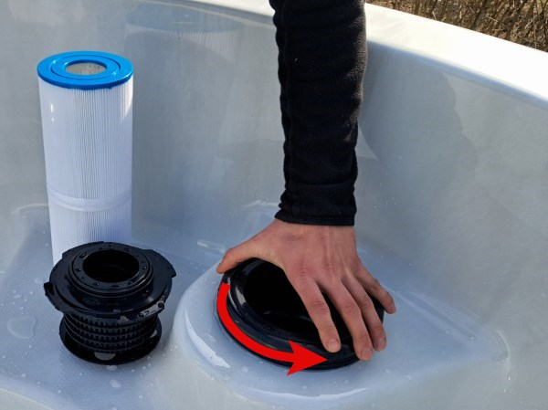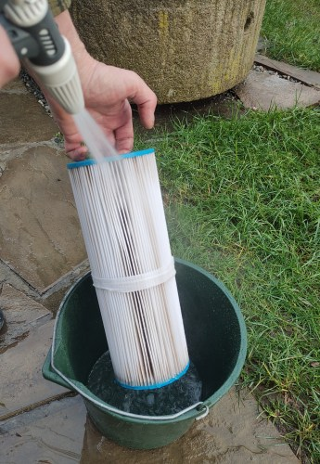
Čistenie nádrže (po každom uvoľnení vody).
Čistenie vírivky alebo záhradnej vane by sa malo vykonávať zakaždým, keď sa voda uvoľní. Čistenie vírivky je dôležitou údržbovou činnosťou, ktorá pomáha udržiavať ju čistú a bezpečnú na používanie. Biofilm nahromadený vo forme sedimentu môže obsahovať baktérie, huby a iné škodlivé patogénne mikroorganizmy.
Tu je niekoľko krokov, ktoré môžete podniknúť na čistenie vane alebo vírivky od biofilmu:
- Vyprázdnite vírivku / vaňu: Vyprázdnite umývadlo s vodou a odstráňte všetky zvyšky.
- Odstráňte prebytočnú vodu: Zvyšnú vodu odstráňte čistým mopom, stierkou alebo špongiou.
- Opláchnite umývadlo vopred čistou vodou: Použite na to záhradnú hadicu alebo vedro. Pre odolnejšie škvrny alebo nečistoty môžete do vody pridať jemné mydlo na umývanie riadu alebo záhradné mydlo. Mydlo pomôže pri rozpúšťaní tukov a iných látok, ktoré sa ťažšie odstraňujú.
- Umývadlo umyte saponátom: Použite jemný čistiaci prostriedok alebo špeciálny čistiaci prostriedok. Vyhnite sa používaniu silných čistiacich prostriedkov, ktoré môžu poškodiť povrch. Po použití pracieho prostriedku počkajte niekoľko minút, aby mohol účinkovať. Potom umývadlo opláchnite veľkým množstvom čistej vody. Ak je potom biofilm stále na povrchu nádrže, mechanicky ho odstráňte.
- Mechanické odstránenie biofilmu: Použite mäkkú kefu, špongiu alebo handričku na mechanické odstránenie biofilmu z povrchu vírivky / vane. Nezabudnite nepoužívať nástroje, ktoré sú príliš drsné, aby ste nepoškriabali povrch, a aby ste samotné čistenie vykonávali citlivo. Po vyčistení umývadlo dobre opláchnite čistou vodou, aby ste odstránili zvyšky biofilmu.
Ak nie je možné pozorovať prítomnosť biofilmu a voda je čistá a čistá, môžete piesok a podobné zvyšky na dne nádrže odstrániť pomocou bazénového vysávača bez toho, aby ste museli uvoľňovať vodu.

Pri čistení umývadla nezabudnite:
V procese úpravy vody nepoužívajte soli a chemikálie na báze trichlóru.
Na čistenie akrylovej nádrže používajte iba čistiace prostriedky, ktorých popis jasne uvádza, že sú určené na čistenie akrylu.
Za žiadnych okolností nesmiete používať chemikálie, ktoré poškodzujú akrylový povlak (napr. acetón, etylalkohol, metylalkohol, trichlór atď.)
Čistenie veka (vykonáva sa pri každej výmene vody).
Čistenie veka je dôležité, aby sa udržalo v dobrom stave a zabránilo sa rastu patogénnych mikroorganizmov (baktérie, plesne alebo riasy). Tu sú kroky, ktoré môžete vykonať:
- Odstráňte nečistoty: Skôr ako začnete umývať veko, položte ho na čistý povrch a odstráňte všetky viditeľné nečistoty, ako sú listy, konáre alebo iné nečistoty.
- Opláchnite vodou a umyte: Pomocou záhradnej hadice umyte povrch tepelného krytu vodou. Na jemné drhnutie môžete použiť špongiu alebo mäkkú kefu. Ak sa škvrny alebo nečistoty na veku odstraňujú ťažšie, môžete použiť jemný prací prostriedok, napríklad prostriedok na umývanie riadu. Naneste ho na povrch a rozotrite ho mäkkou špongiou alebo štetcom.
- Vyhnite sa agresívnym chemikáliám: Nepoužívajte agresívne chemikálie, ktoré môžu poškodiť materiál viečka. Vyhnite sa tiež čistiacim prostriedkom, ktoré obsahujú olej, pretože môžu priťahovať prach a nečistoty.
- Čistenie z dvoch strán: Ak je to možné, vyčistite vonkajšiu aj vnútornú stranu veka. Vo vnútri veka sa môžu hromadiť aj nečistoty.
- Dôkladne opláchnite: Po dokončení čistenia dôkladne opláchnite veko, aby ste sa zbavili zvyškov pracieho prostriedku alebo iného čistiaceho prostriedku.
- Výmena poškodenia: Ak si všimnete vážnejšie poškodenia, napríklad praskliny alebo trhliny, zvážte opravu alebo výmenu krytu.

Okolie vírivky/vane.
Proces čistenia by mal brať do úvahy aj miesta, kde môžete chodiť naboso a miesta na odpočinok v bezprostrednej blízkosti vírivky/vane, pretože sú tiež zdrojom znečistenia, ktoré sa potom prenášajú priamo do vody. Nezabudnite použiť žabky a inú protišmykovú obuv, keď opustíte vírivku pri jej používaní.

4.4 Údržba a kontroly
Na zaistenie bezpečnej a dlhodobej prevádzky spotrebiča vykonajte nasledujúce operácie údržby:
Časové obdobie | Povinné opatrenia | Exekútor
Pred každým zapálením/použitím | - odstráňte zvyškový popol. Na odstránenie popola použite kovovú nádobu, ktorá stojí pevne na zemi. V popole môžu byť horúce kúsky uhlíkov, takže nádoba, do ktorej sa popol naleje, by nemala byť príliš blízko horľavých prvkov  - skontrolovať, či sklo vo dvierkach pece nie je prasknuté alebo inak poškodené  - či nedochádza k úniku vody  - kontrola RCD stlačením tlačidla TEST na RCD  - skontrolovať (vizuálne) technický stav pece, či nie je poškodená, vyhorená a pod.  - skontrolujte zapustenie komínových potrubí a tepelný štít komínového dymovodu  - skontrolovať stabilitu schodov | Užívateľ
Pri každej výmene vody | - čistenie umývadiel | Užívateľ
Aspoň raz ročne | - Výmena filtra | Užívateľ
Zakaždým, keď sa vaňa / vírivka vyprázdni | - Vizuálne vyhodnoťte stav filtra a umyte ho, ak sú prítomné nečistoty. | Užívateľ
Aspoň každých 6 mesiacov | - vyčistite kachle a komínové potrubia | Užívateľ
Po 100 dymoch a pri každom spálení roštu počas vizuálnej kontroly | - vymeňte rošt pece | Užívateľ
Aspoň raz ročne | - skontrolovať elektrický systém - (venovať osobitnú pozornosť škodám spôsobeným hlodavcami)  - vizuálna kontrola vodného systému (osobitná pozornosť by sa mala venovať škodám spôsobeným hlodavcami) | Elektrikár s kvalifikáciou SEP E alebo SEP D

